

Escola Superior de Tecnologia e Gestão
Licenciatura em Engenharia Informática
Tecnologias para a Web e Ambientes Móveis

Interação Pessoa-Computador
RELATÓRIO INDIVIDUAL TG1

Salomão Gabriel Pereira Marques da Cunha, nº 27226



Beja, 27 de abril de 2026

Instituto Politécnico de Beja
Escola Superior de Tecnologia e Gestão
Licenciatura em Engenharia Informática
Interação Pessoa-Computador

Interação Pessoa-Computador
RELATÓRIO INDIVIDUAL TG1

Salomão Cunha, nº 27226
Diogo Benvinda, nº 26899
João Soares, nº 27226

ORIENTAÇÃO
Professor Luís Garcia

Beja, 27 de abril de 2026

Índice

Índice 1
Lista de Figuras 3
1. Introdução 1
2. Metodologia de Trabalho 2
2.1. Desenho Centrado no Utilizador (UCD) 2
3. Sistemas Semelhantes 4
3.1. Sistema Semelhante Nº1: Grupo de Facebook - Perdidos e Achados 4
4. Caracterização dos utilizadores 8
4.1. Persona 1 – Fátima Antunes 8
5. Cenários de utilização 10
5.1. Cenário 1 – Registo rápido de um objeto encontrado no Café Central. 10
6. Análise de tarefas 12
6.1. Decomposição – Gerir a aceitação e inventário de objetos de terceiros. 12
6.2. Plano de execução. 12
7. Estilo e Dispositivos de Interação 14
7.1. Estilos de Interação 14
7.2. Dispositivos de Interação 15
8. Protótipo da Aplicação 17
8.1. Protótipo de Baixa Fidelidade 18
8.2. Protótipo de Média Fidelidade. 21
8.3. Diagramas de navegação 31
8.4. Princípios de usabilidade 37
9. Conclusão 39
Referências Bibliográficas 40
Apêndice 41
Apêndice A – Declaração de Uso de Inteligência Artificial (IA) Generativa: 41

Lista de Figuras

Figura 1 - Resultado de Pesquisa (Perdidos e Achados) 4
Figura 2 - PNF 1 17
Figura 3 - PNF 2 18
Figura 4 - PNF 3 19
Figura 5 - PNF 4 20
Figura 6 - PNF 5 21
Figura 7- PNF 6 22
Figura 8 - PNF 7 23
Figura 9 - PNF 8 24
Figura 10 - PNF 9 25
Figura 11 - PNF 10 26
Figura 12 - PNF 11 26
Figura 13 - PNF 12 27
Figura 14 - PNF 13 28
Figura 15 - PNF 14 29
Figura 16 – Fluxograma 1 30
Figura 17 - Fluxogrma 2 31
Figura 18 - Fluxograma 3 32
Figura 19 - Fluxograma 4 33
Figura 20 - Fluxograma 5 34
Figura 21- Fluxograma 6 35

Introdução
O tópico deste projeto surgiu de uma iniciativa individual do autor Diogo Benvinda, tendo sido prontamente validado pelo grupo de trabalho.
O conceito evoluiu através de um processo colaborativo de brainstorming, onde a equipa reformulou e limou as arestas da ideia original. Este esforço conjunto permitiu aprofundar os mecanismos de interação e segurança, garantindo que a solução final fosse simultaneamente inovadora e tecnicamente viável.
A perda de objetos pessoais é um problema quotidiano que gera ansiedade e perda de tempo. Atualmente, a recuperação destes itens depende de processos fragmentados, como grupos em redes sociais, contactos telefónicos aleatórios, deslocações físicas a entidades de segurança ou balcões de perdidos e achados em determinados locais.
Estes métodos carecem de centralização, segurança e, acima de tudo, eficácia no contacto direto com o utilizador.
No âmbito da unidade curricular de Interação Pessoa-Computador, este projeto propõe o desenvolvimento de uma aplicação Android focada na comodidade em solucionar este problema.
O objetivo é criar uma plataforma que simplifique o fluxo de registo e procura de objetos, garantindo que a informação chega a quem dela necessita de forma contextual e segura.
Por sua vez, face às determinações do projeto é exigido a cada autor do projeto que relate individualmente o seu desenvolvimento fazendo jus aquilo que desenvolveu.
Apesar da temática e todas as decisões serem tomadas e concluídas em conjunto, a divisão de tarefas foi empírica para o bom funcionamento do mesmo.
Os capítulos que se seguem fazem referência à minha responsabilidade e intervenção direta sobre o trabalho.
A abordagem central consiste na perspetiva de utilização por parte de proprietários de um ambiente de consulta física, como um estabelecimento comercial. A exigência de um local para abrigar pertences perdidos, é empírica para o funcionamento do projeto. Como tal é entregue a este tipo de utilizadores, privilégios de operação distintos dos demais usuários.

Metodologia de Trabalho
Neste capítulo, detalha-se a abordagem metodológica adotada, fundamentada no processo de desenho de sistemas interativos e nas ferramentas que suportaram a colaboração da equipa.

Desenho Centrado no Utilizador (UCD)
Esta metodologia estabelece que o desenho de um sistema deve ser focado no utilizador real e nas tarefas que este tem de desempenhar.
Com base neste processo iterativo de UCD, a equipa estruturou o trabalho da seguinte forma:
- Análise e compreensão: Identificar as necessidades dos utilizadores e das tarefas.
- Desenho: Criação de soluções de interface (protótipos).
- Avaliação: Verificação constante dos princípios de usabilidade.
O desenho adotado teve em conta a compreensão dos “materiais” de trabalho, as capacidades e limitações dos computadores e os aspetos físicos, cognitivos e sociais das pessoas.

Scrum e Dinâmica de grupo
Com base no enunciado e matéria lecionada pela unidade curricular, para operacionalizarmos este processo os autores do trabalho adotaram a framework Scrum. Como resultado esta permitiu:

- Sprints: Dividir o trabalho em ciclos semanais para garantir uma evolução constante.
- Reuniões de Sincronização: Devido ao estatuto de trabalhador-estudante de dois membros do projeto, estabeleceu-se um ritmo de reuniões a cada dois dias, no período noturno. Estes encontros foram fundamentais para atualizar o estado das tarefas, definir novos Sprints e garantir que o esforço fosse distribuído no tempo.
- Refinamento: Estas reuniões serviram para reformular conceitos antigos, aprimorar ideias e “limar arestas” do projeto, garantindo uma melhor distribuição de tarefas e também que a conceção da app evoluísse com base na discussão coletiva.

Ferramentas de apoio
Para apoiar as diferentes fases do ciclo de vida deste trabalho foram utilizadas as seguintes ferramentas:

- Trello: Permitiu organizar e distribuir as tarefas apalavradas em reunião, registar a participação de cada elemento em tarefas especificas, assegurou a organização do desenvolvimento do projeto. O planeamento e atribuição de funções do projeto pode ser consultado no seguinte link:
LINK DO TRELLO
- Discord: Serviu como o centro de comunicação e colaboração da equipa. Foi nesta plataforma que se realizaram as sessões periódicas de apoio, discussão de tópicos da matéria e alinhamento de novos propósitos para a aplicação.
- Github: Utilizado como repositório central para o controlo de versões da documentação e ficheiros do projeto. No mesmo é possível encontrar nas diretorias, os relatórios realizados por cada autor do projeto.
LINK DO REPOSITÓRIO
- Balsamiq: Utilizado para a realização dos protótipos não funcionais de média fidelidade relativos ao projeto.

Sistemas Semelhantes

Sistema Semelhante Nº1: Grupo de Facebook - Perdidos e Achados
Apesar de não ser uma aplicação/sistema exclusiva dedicada ao efeito, é a mais recorrida para o mesmo.
A premissa de haver um grupo na rede social “Facebook” destinada a convidar todos e quaisquer membros/pessoas para o mesmo e publicitar pertences perdidos é bastante satisfatória. A aderência aos mesmos é notória sendo fácil consultar este facto, existem imensos grupos para este efeito direcionados para toda a parte do globo.
Não colocando em causa a sua eficácia no teor generalista, a mesma carece de robustez e filtragem, vejamos o porquê.
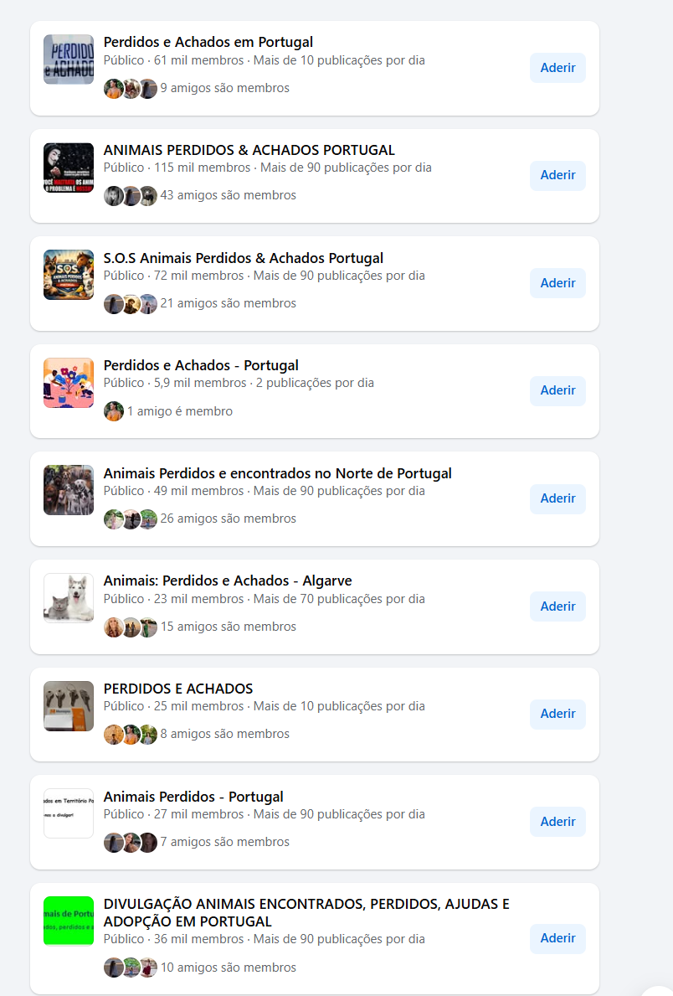
Figura 1 - Resultado de Pesquisa (Perdidos e Achados)

    - Paradigma e Familiaridade

O Facebook é um paradigma de rede social. A sua grande vantagem é a familiaridade, os utilizadores já conhecem bem a interface e como realizar ações básicas como publicar e comentar. No entanto, como o sistema não foi desenhado especificamente para “perdidos e achados”, a probabilidade de como encontrar um objeto específico é baixa.

    - Aspetos negativos e falhas de usabilidade

- Observabilidade: Sabendo que o Facebook utiliza um feed cronológico, significa que o utilizador não consegue realizar uma observação concreta sobre o estado sistema, isto porque um objeto publicado há dois dias desaparece do feed, tornando impossível saber o que ainda está perdido ou que já foi recuperado.
- Consistência: Existe bastante falta de consistência. Como não existem formulários estruturados, cada utilizador publica como quer, uns com foto, outros só texto, uns com localização e outros sem. Isto obriga o utilizador a processar informação de forma caótica.
- Carga cognitiva: A interação nestes grupos exige uma elevada carga cognitiva. O utilizador tem de filtrar manualmente centenas de publicações irrelevantes para encontrar a que lhe interessa.
- Segurança: A falta de mecanismos de prevenção de erros permite que utilizadores mal-intencionados vejam detalhes sensíveis dos objetos, facilitando reclamações falsas.
- Filtragem: A ausência de filtros de pesquisa por palavras-chave destinada a categorias de interesse cria uma limitação ao utilizador, originando a um scroll continuo na página de navegação.
- Imprevisibilidade: Face à dispersão de informação por centenas de grupos independentes, o utilizador uma enorme dúvida: “Onde é que devo procurar/publicar ?”. Se alguém perde um objeto num trajeto entre Beja e Serpa terá de procurar em múltiplos grupos. Ou seja, o utilizador não consegue prever onde o achador irá publicar, esta incerteza torna o sistema pouco fiável pois lidamos com uma violação de previsibilidade.

    - Aspetos positivos.

- Familiaridade: Como a maioria das pessoas já utiliza o Facebook, a curva de aprendizagem é quase nula. O utilizador já sabe como publicar e comentar.
- Visibilidade: A probabilidade de alguém ver o post é alta porque as pessoas já estão na plataforma por outros motivos. Por consequência o alcance é alto.

    - Análise final do Sistema Nº1

Apesar do Facebook beneficiar da familiaridade, ele falha bastante na observabilidade e no mapeamento geográfico. A nossa aplicação Android irá manter a facilidade de uso, mas introduzirá filtros de localização para eliminar o ruido e a fragmentação observada neste sistema.

Caracterização dos utilizadores

Persona 1 – Fátima Antunes

Nome:
Maria de Fátima Antunes.
Idade:
58 anos.
Sexo:
Feminino.
Escolaridade:
Ensino Básico (9ºano).
Profissão:
Dona de estabelecimento comercial.
Experiência Tecnológica:
Baixa a média literacia digital. Prefere sistemas simples e diretos; evita menus complexos.
No quotidiano utiliza apenas aplicações como o WhatsApp, Facebook e aplicação do Banco. Prefere aplicações móveis simples com interfaces limpas.
Contexto:
Dona de um café no centro de Beja, além dos próprios objetos que encontra, é frequentemente abordada por pessoas que encontram algo na rua e querem deixar o objeto no café por ser um local conhecido e central. Atualmente, este processo é caótico e manual, dependendo da sua memória e de anotações em papel.
Interesse na Aplicação:
A Fátima tem interesse na aplicação para deixar de utilizar a “caixa de cartão” física como único registo.
Ter um registo de quem lhe entregou o objeto e de quem o veio levantar, garantindo a sua própria segurança e do estabelecimento.
Por sua vez, publicitar itens que vai encontrando ao longo das suas jornadas de trabalho.

Cenários de utilização

Cenário 1 – Registo rápido de um objeto encontrado no Café Central.

Contexto:
Encontrar objetos perdidos no local de trabalho da Fátima é uma tarefa rotineira. Ela reconhece o "Losty" como uma ferramenta essencial para auxiliar os seus clientes e a comunidade, servindo o seu café como um ponto de referência seguro e conhecido em Beja. No momento da sua pausa, entra um jovem no estabelecimento e questiona se poderia deixar um objeto que acabara de encontrar junto a um banco no Jardim do Bacalhau. Fátima pergunta se ele já solicitou o pedido de entrega via aplicação; o jovem confirma e Fátima retira o seu smartphone para validar a transação.
Objetivo:
Validar um pedido de depósito pendente de forma rápida e segura, autorizando o cidadão a entregar o objeto (Mochila Nike) no estabelecimento.
- Por outrora ter-se registado como Utilizadora-Proprietária, é direcionada para a página inicial destinada à sua especificidade.
- No topo da interface, na barra de gestão, repara que sobre o botão “Aceitar” existe um ponto vermelho, sinalizando uma nova solicitação pendente de terceiros.
- Ao clicar no botão, visualiza o item: “Mochila Nike”. Fátima clica sobre o artigo e é transportada para a página de detalhes do item.
- Na página, de caras, consegue visualizar a fotografia da mochila bem como o local e data em que foi encontrada. Também consegue visualizar o responsável pelo achado.
- Abaixo da descrição, destaca-se o botão verde “Aceitar”. Ao clicar, o sistema ativa um mecanismo de prevenção de erro, exibindo uma caixa de diálogo (Pop-up) que questiona: "Tem a certeza que aceita o pedido de João Silva?". A Fátima confirma clicando em “Sim”.
- O sistema emite um alerta visual: "O item MOCHILA NIKE foi aceite". O ponto vermelho desaparece do botão de aceitação e surge agora no botão “Inventário”.
- Para confirmar a entrada, Fátima clica em “Inventário” e acede à página do mesmo, onde a mochila já aparece listada juntamente com outros objetos (Guarda-chuva, Estojo).
- Posteriormente, recebe outra notificação na página principal. É um pedido de devolução ao dono do item “Guarda-chuva”. A Fátima clica sobre o botão “Devolver”, seleciona o nome do requerente, é automaticamente dirigida à página do guarda-chuva que constava sob o seu inventario, e consegue visualizar os detalhes de descoberta do item, bem como, fazendo scroll para baixo a opção visualmente destacada com uma seta verde para devolver ao requerente Carla Rui. A Fátima prime o botão, o sistema questiona se tem a certeza, ela prime na opçao “sim” e o item desaparece do seu inventário.

Resultado:
A tarefa foi concluída com poucos toques no ecrã e com total segurança de dados, permitindo que a Fátima gerisse a rede de perdidos e achados da sua zona sem comprometer a eficiência do seu negócio.
Conclusão do cenário:
Este cenário demonstra a eficácia e eficiência no cumprimento do objetivo de gestão. O utilizador proprietário consegue realizar tarefas complexas (aceitar e devolver) sem navegar por menus profundos. O uso de uma barra superior fixa com ícones de estado garante que a informação importante "salte à vista", reduzindo a carga cognitiva. A introdução de caixas de confirmação (Pop-ups) reforça a robustez do sistema, prevenindo cliques acidentais em momentos de grande fluxo de trabalho no café.

Análise de tarefas
A estrutura seguinte descreve a decomposição das tarefas da utilizadora Fátima, focando-se na eficiência necessária para não interromper o fluxo de trabalho do estabelecimento.

Decomposição – Gerir a aceitação e inventário de objetos de terceiros.

- Monitorizar pedidos externos

  - Abrir aplicação e autenticar perfil proprietário.
  - Observar o estado do botão “Aceitar” no topo (notificação visual/ponto vermelho).
  - Clicar no botão para aceder à lista de solicitações pendentes.

- Validar o depósito digitalmente e confirmar posse

  - Selecionar pedido específico da lista.
  - Inspecionar detalhes sobre o mesmo (Fotografia, descrição, localização, etc).
  - Tomar decisão de aceitação (Botão verde) ou recusa (Botão vermelho).
  - Confirmar a ação na caixa de diálogo de segurança.

- Administrar Inventário e Devoluções

  - Consultar o separador “Inventário” para verificar os artigos em posse.
  - Visualizar detalhes do item em posse.
  - Se o objeto for alvo de pedido de devolução, selecionar o botão “Devolver” para iniciar o processo de entrega ao dono.
  - Confirmar a ação na caixa de diálogo de segurança.

Plano de execução.
Os planos abaixo descrevem a lógica de navegação e as condições necessárias para que a Fátima atinja os seus objetivos de gestão de forma eficaz:
Realizar a tarefa 1 sempre que a aplicação for aberta. Caso o indicador visual (ponto vermelho) em 1.2 sinalize solicitações pendentes, realizar 1.3 e prosseguir para a tarefa 2. A tarefa 3 é executada apenas para consulta de inventário ou quando se inicia um processo de devolução física.
Executar 2.1, 2.2 e 2.3 de forma sequencial para garantir a análise correta dos dados. A sub-tarefa 2.4 é de execução obrigatória para validar a decisão final.
Executar 3.1 e 3.2 para monitorização do estado dos objetos em posse. Se existir um pedido de devolução ativo, realizar 3.3 e confirmar obrigatoriamente em 3.4 para assegurar a baixa do sistema.

Estilo e Dispositivos de Interação

Estilos de Interação
A aplicação Losty aplica diferentes estilos de interação, ajustando os vários às tarefas a realizar e ao perfil dos utilizadores.

    - Manipulação direta
O principal estilo de interação utilizado nesta aplicação é a manipulação direta, isto por ser onde o utilizador interage diretamente com os elementos da UI, como os botões, listas e mapas, através de ações simples como o toque, seleção ou arrastar.
Este tipo de interação é particularmente adequado para dispositivos móveis, pois torna a sua utilização mais intuitiva e reduz assim a necessidade de aprendizagem e carga cognitiva por parte do utilizador.
    - Utilização de menus
A aplicação A aplicação recorre também ao uso de menus, nomeadamente na apresentação de opções como “PERDI” e “ENCONTREI”.
• As opções encontram-se visíveis no ecrã;
• Não é requerido ao utilizador que memorize comandos;
• A navegação torna-se mais simples e rápida.
Este estilo é adequado até para utilizadores com menor experiência e baixa literacia digital, uma vez que se foca no reconhecimento em vez da memorização.
    - Utilização de formulários
Os formulários são utilizados na introdução de dados sobre os objetos encontrados, como por exemplo:
• O que é?
• Descrição
• Categoria
• Localização
Assim, este estilo possibilita:
• Organizar a informação de uma forma muito mais estruturada e intuitiva:
• Facilitar o preenchimento dos dados;
• Reduzir erros através de campos orientados.
• Organizar a informação de uma forma muito mais estruturada e intuitiva:
• Facilitar o preenchimento dos dados;
• Reduzir erros através de campos orientados.
    - Conclusão
A combinação destes estilos permite:
• Adaptar a UI a diferentes tipos de utilizadores;
• Tornar a aplicação mais intuitiva;
• Melhorar a eficiência na realização das tarefas;
• Reduzir a carga cognitiva do utilizador.

Dispositivos de Interação
A aplicação Losty foi concebida para dispositivos móveis e recorre a um conjunto de dispositivos de interação que permitem uma comunicação eficiente entre o utilizador e o sistema.

- Ecrã Tátil (Dispositivo de Entrada/Saída):
O principal dispositivo de interação é o ecrã tátil que permite ao utilizador interagir diretamente com os elementos da UI através do toque.
• Seleções dos botões (ex: “Perdi” e “Encontrei”);
• Navegação entre ecrãs;
• Interação com o mapa;
Este tipo de interação é considerado direto, visto que o utilizador interage sobre os próprios elementos apresentados no ecrã.
- Câmara (Entrada):
A aplicação utiliza a câmara do dispositivo móvel para permitir ao utilizador capturar imagens dos objetos encontrados.
• Registo visual do objeto encontrado;
• Melhoria da fotografia de identificação do objeto;
• Apoio à validação do objeto.
Este dispositivo torna-se essencial para o funcionamento da aplicação ao permitir associar informação visual aos objetos registados.
- GPS (Entrada):
O GPS é utilizado para obter automaticamente a localização do utilizador
• Identificação do local onde o objeto foi encontrado;
• Sugestão de estabelecimentos registados mais próximos;
• Apoio na pesquisa de objetos.
Este mecanismo reduz o esforço imposto ao utilizador e aumenta também a precisão da informação que é introduzida.
- Teclado Virtual (Visual):
É utilizado para a introdução de texto nos formulários, tais como os pontos referidos no ponto de formulário.
Embora não seja o foco principal da interação, é essencial para a introdução da informação no sistema.

Protótipo da Aplicação
Os protótipos de seguida foram desenvolvidos através de decisões transversais do grupo de trabalho, mas cada aluno desenvolveu individualmente o mesmo consoante a tarefa que lhe foi atribuída.
Como tal os mesmos fazem referência às tarefas do Utilizador proprietário de um estabelecimento.
As etapas de prototipagem dividiram-se em duas fases:
- Fase Inicial (Baixa Fidelidade): Elaboração de esboços em papel (sketches) durante as sessões de brainstorming, permitindo testar fluxos de navegação de forma rápida e económica.
- Fase de Refinamento (Média Fidelidade): Utilização da ferramenta Balsamiq para criar protótipos digitais que simulam a interação final, focando-se na legibilidade e na hierarquia da informação.
Durante a análise destes protótipos, as descrições seguidas de imagem são baseadas no capitulo 6, de análise de tarefas.

Protótipo de Baixa Fidelidade

    - Tarefa 1 – Monitorizar Pedidos Externos
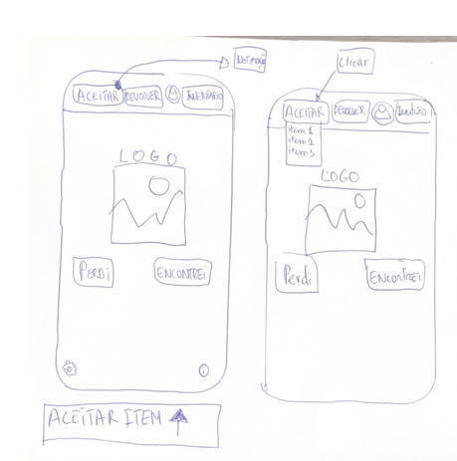
Figura 2 - PNF 1
Com base na Tarefa 1, o esboço supramencionado representa as ações 1.1; 1.2 e 1.3.

    - Tarefa 2 – Validar o deposito digitalmente e confirmar a posse

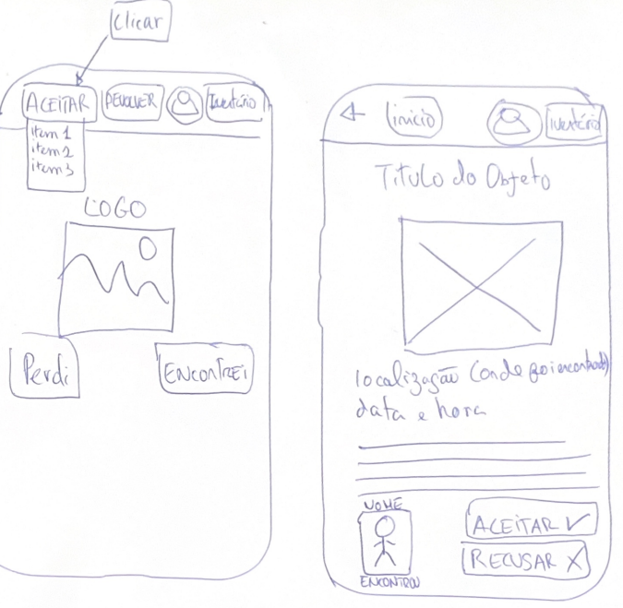
Figura 3 - PNF 2
Com base na Tarefa 2, o esboço supramencionado representa as ações 2.1; 2.2 e 2.3. A caixa de diálogo de 2.4 é um princípio implementado no protótipo de media fidelidade.

    - Tarefa 3 - Administrar inventario e aceitar devoluções

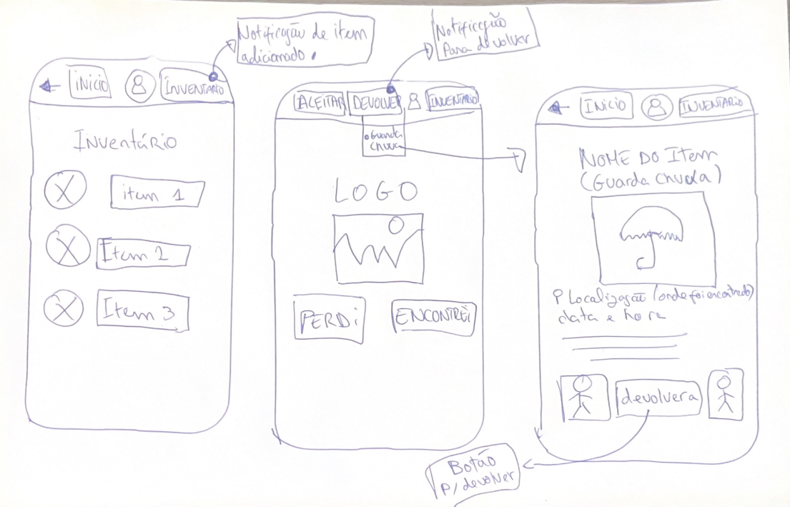
Figura 4 - PNF 3
Com base na Tarefa 3, o esboço supramencionado faz referência à tarefa 3.1, 3.2 e 3.3. A caixa de diálogo de 3.4 é um princípio implementado no protótipo de media fidelidade.

Protótipo de Média Fidelidade.

    - Página Inicial e notificação de aceitação
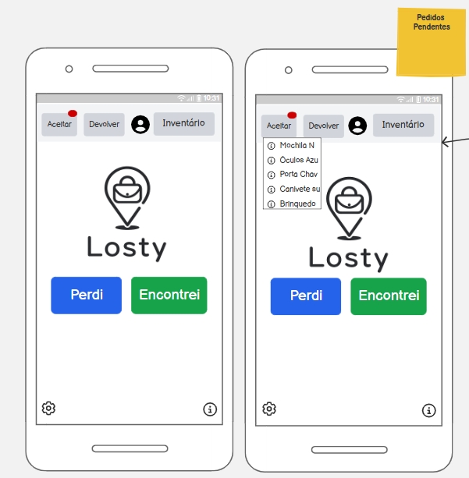
Figura 5 - PNF 4

O protótipo apresentado representa a página inicial (Homepage). Abaixo do logótipo, encontram-se os botões de ação centrais "Perdi" e "Encontrei", distinguidos por cores de alto contraste. Na barra superior (Tab), estão localizados os botões principais de gestão: Aceitar (referente à validação de itens depositados no estabelecimento), Devolver (referente à entrega de itens ao dono legítimo), o ícone de Perfil (alusivo às configurações do estabelecimento) e o botão de Inventário (que centraliza todos os itens atribuídos ao espaço).
Nesta mesma interface, é visível a indicação de uma notificação sobre o botão "Aceitar", assinalada por um indicador visual (esfera vermelha). Após o clique, surge uma lista drop-down com todos os pedidos de aceitação pendentes.
No rodapé da página, o canto inferior esquerdo apresenta o ícone de engrenagem (roda dentada), destinado a configurações do sistema (som, idioma, e-mail e palavra-passe). No canto inferior direito, o símbolo universal de informação disponibiliza ajuda contextual sobre as funcionalidades da página em questão, sendo útil para o esclarecimento de eventuais dúvidas.

    - Página do item escolhido no dropdown e ação.
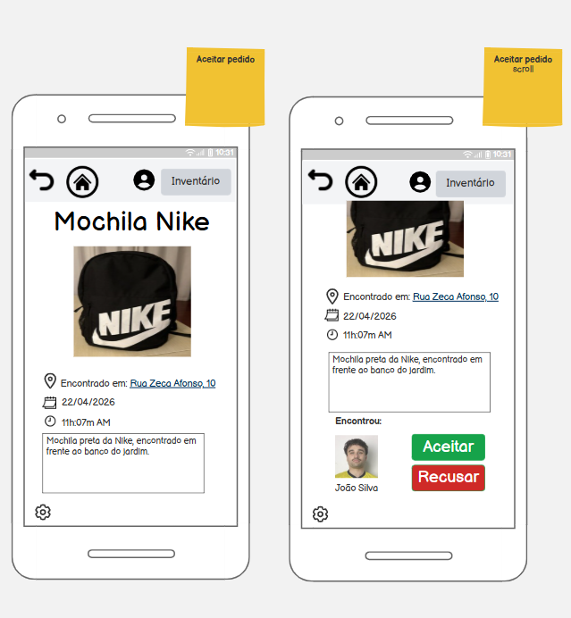
Figura 6 - PNF 5
Após selecionar o item desejado (ou o mais recente) no menu drop-down, a utilizadora é direcionada para a página do objeto. Esta interface contempla a fotografia do artigo, o local exato onde foi encontrado, a data, a hora e a respetiva descrição. Abaixo destes dados, visualiza-se o responsável pelo achado, acompanhado pelos botões de decisão: um botão verde para "Aceitar" e um vermelho para "Recusar".

    - Caixa de validação e notificação de adição

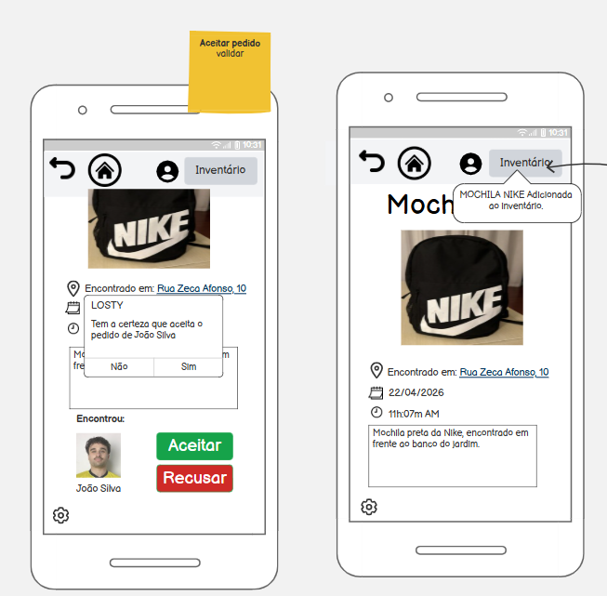
Figura 7- PNF 6
Com base no princípio da prevenção de erros, o sistema aciona uma caixa de diálogo (pop-up) de validação assim que o botão "Aceitar" ou "Recusar" é clicado. Assumindo que a utilizadora aceita guardar o item no seu estabelecimento, este é diretamente transferido para o seu inventário. O sistema fornece de imediato um feedback visual de sucesso através de um balão de texto sobre o botão de inventário.

    - Inventário

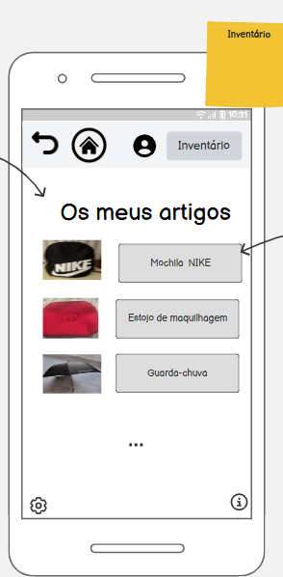
Figura 8 - PNF 7
Na página de Inventário, encontram-se distribuídos todos os itens atualmente à guarda do proprietário. Os objetos são referenciados por uma fotografia de miniatura seguida de um botão de acesso à página de detalhes do artigo, essencial para o processo de devolução. À medida que os itens são aceites ou devolvidos, esta lista é atualizada dinamicamente.

    - Notificação de devolução
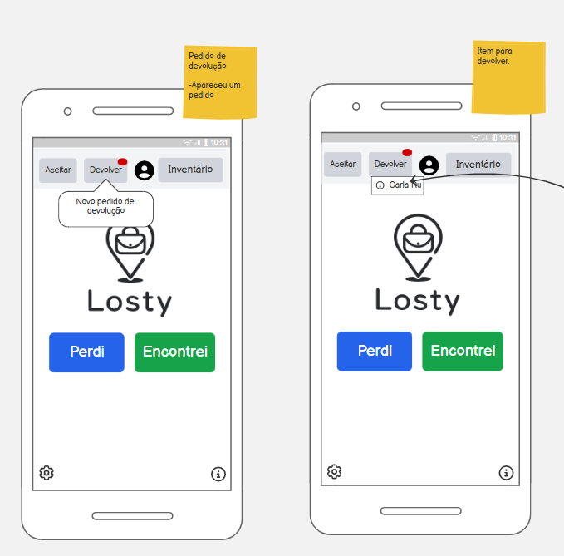
Figura 9 - PNF 8

À semelhança do processo de aceitação, a submissão de um pedido de devolução pelo dono legítimo gera uma notificação visual. A utilizadora pode visualizar este pedido clicando no botão "Devolver", o que aciona uma lista drop-down com a referência ao nome do autor da solicitação.

    - Mecanismos de devolução do item ao dono

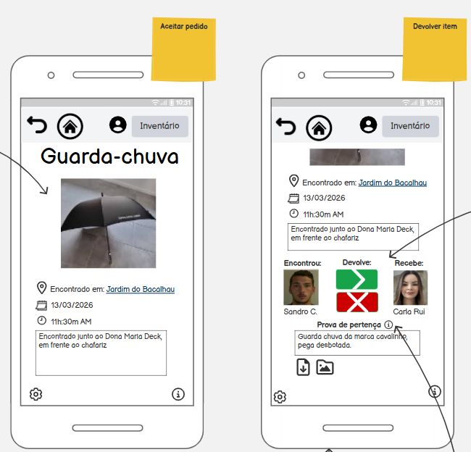
Figura 10 - PNF 9

Ao selecionar o nome do autor do pedido, a utilizadora acede à página do artigo reclamado. Nesta interface, destacam-se os botões de ação (verde para devolver e vermelho com cruz para recusar), posicionados entre as informações de quem encontrou e de quem irá receber o objeto. Abaixo da zona de ação, uma secção informativa apresenta as "Provas de Pertença" submetidas pelo reclamante. Estas provas podem incluir texto, upload de fotografias ou ficheiros, acessíveis através dos respetivos ícones inferiores. Em caso de dúvida, um botão de informação explica brevemente o objetivo e a validade destas provas. Como mecanismo de prevenção de erros, a ação de devolução desencadeia uma nova caixa de validação de segurança. Após a confirmação, o item é removido permanentemente do inventário da utilizadora, gerando uma notificação de sucesso em formato de balão de texto.
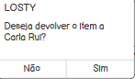
Figura 11 - PNF 10

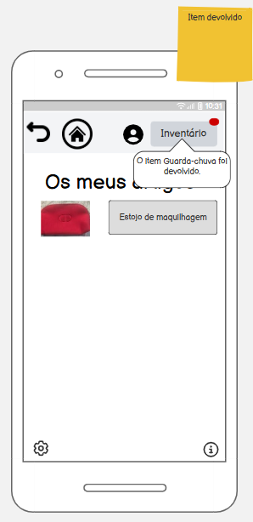
Figura 12 - PNF 11
Adicionalmente, caso a proprietária identifique o dono presencialmente e confirme que este possui uma conta "Losty", o sistema permite uma devolução pró-ativa. A partir do inventário, seleciona-se o item desejado e clica-se no botão "Devolver". O sistema apresenta então um mecanismo de busca de utilizadores autenticados na base de dados, exibindo fotografia de perfil e nome. Esta pesquisa pode ser acelerada introduzindo o nome na barra de pesquisa. Após encontrar o perfil correspondente e confirmar a ação na caixa de validação, o pedido fica pendente da aceitação do recetor. Confirmada a transação, o item é retirado do inventário.

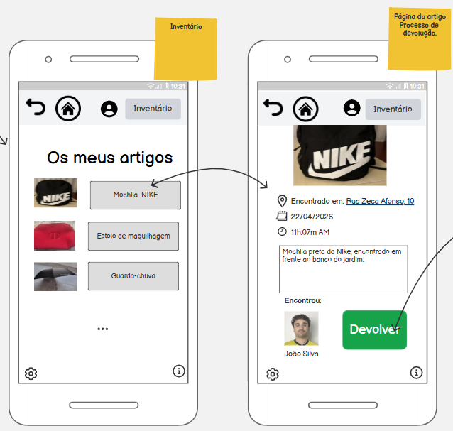
Figura 13 - PNF 12

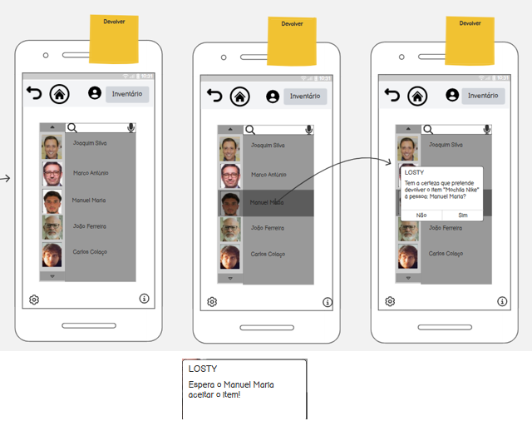
Figura 14 - PNF 13

    - Tela de perfil
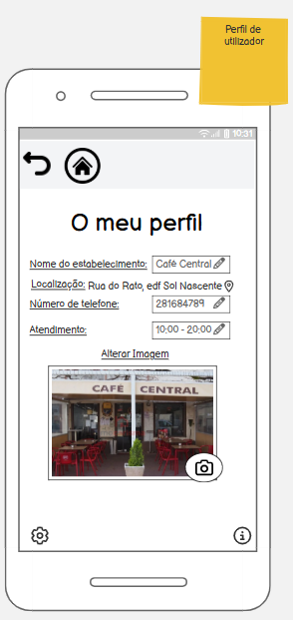
Figura 15 - PNF 14
Na interface de perfil, acedida através do ícone universal correspondente, é possível personalizar os dados do estabelecimento. A utilizadora pode alterar o nome do espaço, atualizar a localização (com recurso ao serviço de geo-localização comum a outras tarefas da aplicação), inserir o número de telefone e horário de atendimento, bem como atualizar a fotografia de capa do estabelecimento.

Diagramas de navegação
Para a criação dos diagramas de navegação, utilizou-se a ferramenta Mermaid. Como os fluxogramas originais são bastante extensos e detalhados, as imagens inseridas neste relatório podem perder alguma legibilidade devido às limitações de espaço da própria página.
Por esse motivo, os ficheiros PNG originais e em alta resolução foram disponibilizados no repositório do GitHub, dentro da pasta referente ao autor deste relatório (aluno 27226). Caso seja necessário analisar os fluxos e as decisões com mais detalhe, sugere-se a consulta direta dessas imagens no repositório.

    - Aceitar um objeto
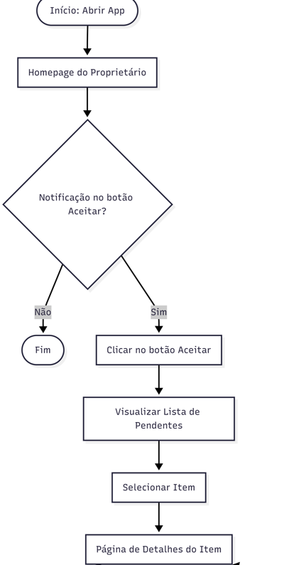
Figura 16 – Fluxograma 1

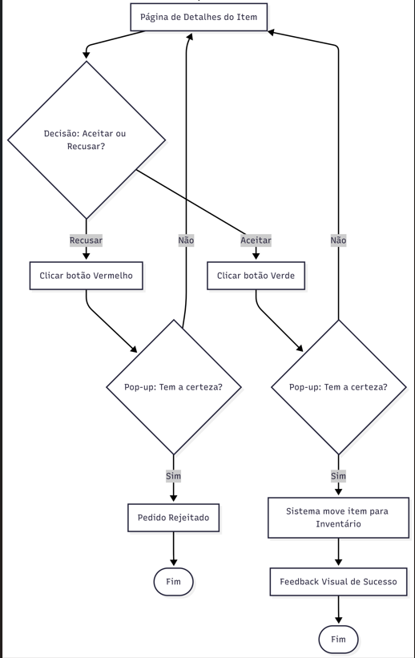
Figura 17 - Fluxogrma 2

    - Devolver um item

      - Via botão aceitar
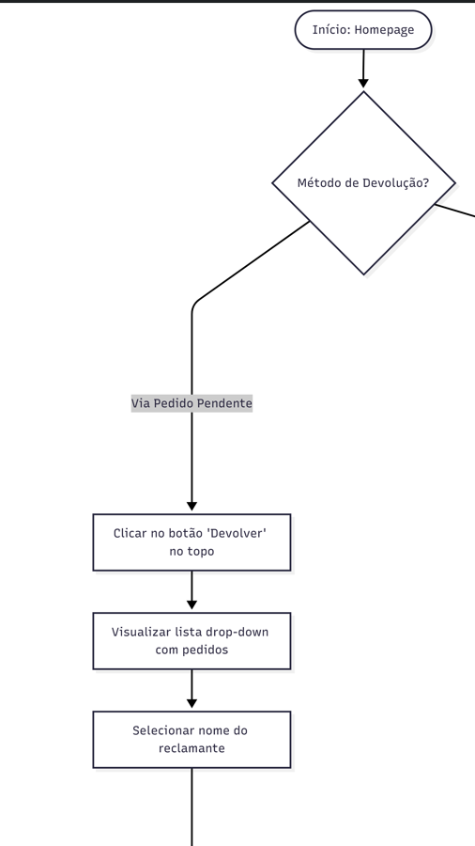
Figura 18 - Fluxograma 3

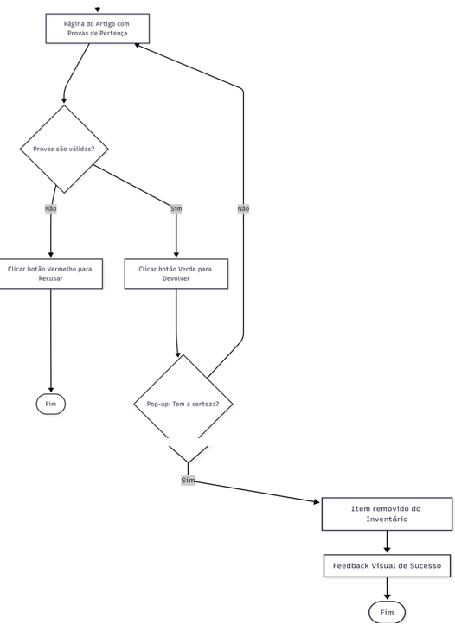
Figura 19 - Fluxograma 4

      - Via inventário
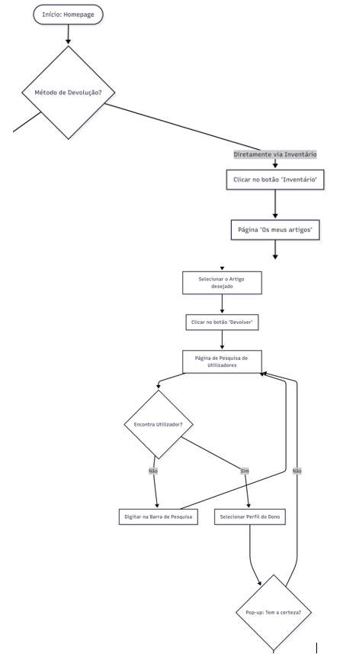
Figura 20 - Fluxograma 5

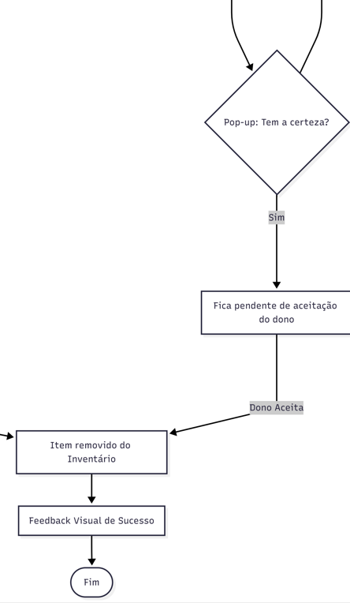
Figura 21- Fluxograma 6

Princípios de usabilidade
O desenho da interface direcionada à utilizadora proprietária (Fátima) foi guiado pelos princípios e regras de usabilidade lecionados, com especial foco em mitigar a sua baixa literacia digital e adaptar o sistema ao ritmo acelerado de um estabelecimento comercial. A aplicação destes conceitos, divididos nas categorias de Apreensibilidade, Flexibilidade e Robustez, reflete-se nas seguintes escolhas de design:

    - Observabilidade (Categoria: Robustez)
- Conceito: Princípio que dita que o utilizador deve conseguir avaliar o estado interno do sistema através da sua representação visual percetível.
- Aplicação no Protótipo: Foi implementado um indicador visual contínuo (uma esfera vermelha de notificação) sobre os botões "Aceitar" e "Devolver" na barra superior da Homepage.
- Justificação: Num ambiente de trabalho movimentado, a utilizadora não necessita de interagir ativamente com o sistema (como abrir menus) para verificar se existem novos pedidos. A observabilidade permite-lhe perceber o estado das solicitações de forma imediata e passiva.

    - Tolerância ao Erro e Prevenção (Categoria: Robustez)
- Conceito: O sistema deve precaver a ocorrência de erros e minimizar as suas consequências, permitindo que o utilizador alcance os seus objetivos mesmo que cometa falhas.
- Aplicação no Protótipo: Integração de caixas de diálogo (pop-ups) de validação. Sempre que a Fátima clica no botão de ação final (ex: botão verde para "Aceitar" ou "Devolver"), o sistema exige uma confirmação: "Tem a certeza que pretende aceitar/devolver o item?".
- Justificação: Sendo o ecrã tátil propício a toques acidentais, especialmente quando a utilizadora atende clientes em simultâneo, este mecanismo previne que objetos sejam adicionados ou removidos do inventário por engano.

    - Consistência (Categoria: Apreensibilidade)
- Conceito: Semelhança no comportamento de entrada/saída em situações ou objetivos de tarefa semelhantes, reduzindo a necessidade de o utilizador aprender novos conceitos.
- Aplicação no Protótipo: Padronização visual e funcional. Os botões de ação positiva (Aceitar/Devolver) são sempre verdes, e os de ação negativa (Recusar) são sempre vermelhos. Adicionalmente, a barra de navegação superior mantém-se no mesmo local em todas as telas principais.
- Justificação: A Fátima constrói rapidamente um modelo mental do sistema. A consistência garante que ela aja quase por instinto, reconhecendo as ações pelas cores e posições sem necessitar de ler detalhadamente a interface em momentos de pressa.

    - Substitutividade / Multiplicidade de Vias (Categoria: Flexibilidade)
- Conceito: O sistema deve permitir valores equivalentes de entrada e saída, oferecendo diferentes formas (vias) para o utilizador realizar a mesma tarefa.
- Aplicação no Protótipo: O processo de devolução de um item pode ser iniciado de duas formas distintas: de forma reativa (clicando no botão "Devolver" após receber uma notificação do dono) ou de forma pró-ativa (acedendo ao "Inventário", escolhendo o item e pesquisando o utilizador que está presencialmente na loja).
- Justificação: Este princípio de flexibilidade acomoda as diferentes dinâmicas do balcão do Café Central. A aplicação adapta-se ao contexto da Fátima, quer o cliente avise antecipadamente pela aplicação, quer apareça de surpresa no estabelecimento.

Conclusão
O Utilizador-proprietário é o coração para o funcionamento deste projeto.
Sabendo que atua como mediador entre o pertence perdido e futuramente achado, a interface de utilização compreendeu um bom desafio face a uma ideia original.
Como tal foquei me no tipo de Persona retratado neste relatório, com pouca literacia digital e dono de um estabelecimento comum.
Desta forma permitiu-me desenhar uma solução prática para o dia-a-dia do Café Central, focando-me na Fátima como o ponto de confiança para guardar objetos perdidos. Ao analisar as tarefas de gestão e ao criar o protótipo, o meu objetivo foi sempre tornar a aplicação útil sem que ela se tornasse um obstáculo ao trabalho real da proprietária.
As escolhas de design, como os botões grandes e as cores claras, mostram que é possível criar tecnologia para pessoas que não estão habituadas a usá-la. A aplicação de regras como a Observabilidade e a Prevenção de Erros garante que o sistema é seguro e que a Fátima consegue gerir o seu inventário de forma rápida, com poucos toques no ecrã.
No final, o protótipo do "Losty" para o estabelecimento provou ser eficiente. Conseguimos unir a necessidade de ajudar a comunidade a encontrar os seus pertences com a facilidade de utilização necessária para quem gere um negócio, criando um fluxo de trabalho que é, acima de tudo, simples e robusto.
Deste modo creio que o processo de implementação terá um bom suporte para a sua realização, baseado em tudo o que foi desenvolvido nesta etapa inicial.

Referências Bibliográficas

- Garcia, L. (2025). Interação Pessoa-Computador: Introdução à IPC [PowerPoint slides]. Instituto Politécnico de Beja.
- Garcia, L. (2025). Interação Pessoa-Computador: Princípios e Regras de Usabilidade [PowerPoint slides]. Instituto Politécnico de Beja.
- Garcia, L. (2025). Interação Pessoa-Computador: Desenho de Sistemas Interativos [PowerPoint slides]. Instituto Politécnico de Beja.
- Garcia, L. (2025). Interação Pessoa-Computador: Desenho Universal [PowerPoint slides]. Instituto Politécnico de Beja.
- Garcia, L. (2025). Interação Pessoa-Computador: Análise de Tarefas [PowerPoint slides]. Instituto Politécnico de Beja.
- Garcia, L. (2025). Interação Pessoa-Computador: Desenho de Ecrãs e Navegação [PowerPoint slides]. Instituto Politécnico de Beja.
- Garcia, L. (2025). Interação Pessoa-Computador: Estilos de Interação [PowerPoint slides]. Instituto Politécnico de Beja.
- Garcia, L. (2025). Interação Pessoa-Computador: Dispositivos de Interação [PowerPoint slides]. Instituto Politécnico de Beja.
- Dix, A., Finlay, J., Abowd, G. D., & Beale, R. (2004). Human-Computer Interaction (3.ª ed.). Pearson Education.

Apêndice

Apêndice A – Declaração de Uso de Inteligência Artificial (IA) Generativa:
Durante a preparação deste trabalho, o autor utilizou a ferramenta Google Gemini com o objetivo de: melhorar a clareza linguística, a coerência textual e a estrutura do conteúdo. Bem como no auxílio do cálculo de obtenção do desvio padrão nos resultados estatísticos. A ferramenta foi ainda utilizada como assistente técnico para a formatação avançada do Microsoft Word (ajuste de quebras de secção, índices e paginação), formatação de referências bibliográficas segundo a norma APA. Todo o conteúdo gerado com apoio das ferramentas foi cuidadosamente revisto, editado e verificado pelo autor, que assume total responsabilidade pelo texto final apresentado. Nenhuma ferramenta de IA foi utilizada na interpretação de resultados ou tomada de decisões de carácter intelectual ou científico. Caso não tenha sido usada IA, o modelo seria: “Os autores confirmam que não utilizaram quaisquer ferramentas de Inteligência Artificial na preparação deste manuscrito.”

Prompts utilizados:

- "Tenho aqui um cenário de utilização para a minha persona Fátima Dona do Café Central, que gere objetos perdidos na app Losty. Corrige incoerências de texto, melhora a fluidez da narrativa.''
- "Corrige a ortografia destes textos relacionados à explicação das telas."
- "Para que serve este capítulo de Estilos e dispositivos de interação?"
- "Através deste guia que fiz para preparar os meus fluxogramas, corrige os erros lógicos"
- "Corrige erros de incoerência na minha conclusão."
- "Adapta a minha bibliografia para a norma APA."

